Диаграмма to-be для авторизованного пользователя

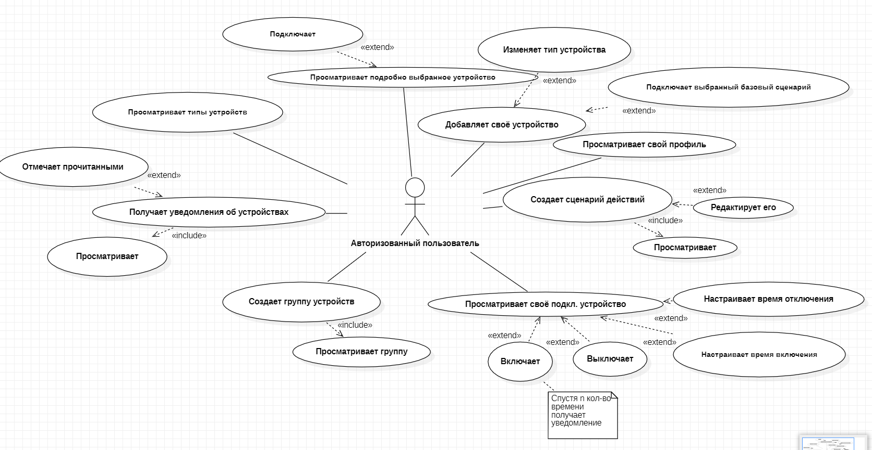

Продолжение диаграммы to-be

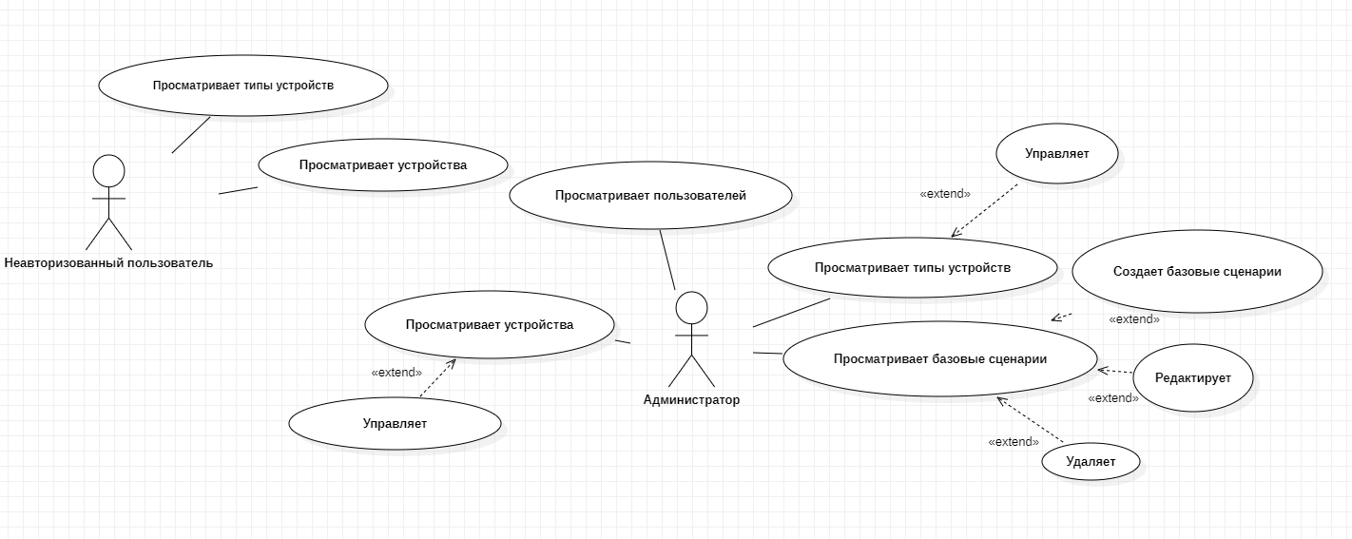

ER диграмма  
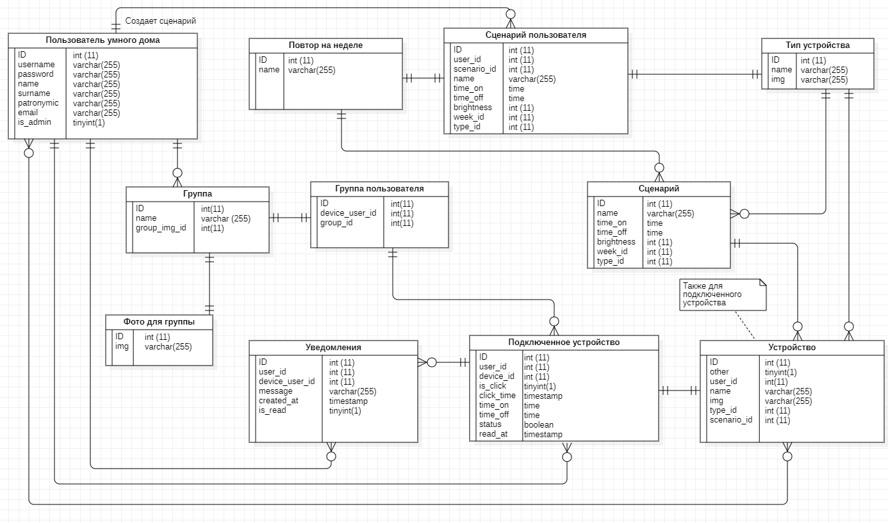

SEO оптимизация

Описание: "Умный дом - ваш комфорт и безопасность под контролем. Управляйте освещением, климатом и безопасностью с помощью современных технологий."

Ключевые слова: "умный дом, системы умного дома, управление домом, автоматизация, безопасность, умное освещение, умные устройства"

Robots.txt

User-agent: \*

Allow: \*

Disallow: /admin/\*

Allow: /img/\*

Allow: /css/\*

Sitemap: https://smarthome.kpk45.ru/web/sitemap.xml

Sitemap

<?xml version="1.0" encoding="UTF-8" ?>

<urlset xmlns="http://www.sitemaps.org/shemas/sitemap/0.9">

<url>

<loc>https://smarthome.kpk45.ru/site/index.html</loc>

<lastmod>2025-03-18</lastmod>

<changefreq>daily</changefreq>

<priority>1</priority>

</url>

<url>

<loc>https://smarthome.kpk45.ru/notifications/index.html</loc>

<lastmod>2025-03-18</lastmod>

<changefreq>always</changefreq>

<priority>1</priority>

</url>

<url>

<loc>https://smarthome.kpk45.ru/type/index.html</loc>

<lastmod>2025-03-18</lastmod>

<changefreq>daily</changefreq>

<priority>0.9</priority>

</url>

<url>

<loc>https://smarthome.kpk45.ru/device/index.html</loc>

<lastmod>2025-03-18</lastmod>

<changefreq>daily</changefreq>

<priority>0.9</priority>

</url>

<url>

<loc>https://smarthome.kpk45.ru/site/profile.html</loc>

<lastmod>2025-03-18</lastmod>

<changefreq>hourly</changefreq>

<priority>0.9</priority>

</url>

</urlset>